ФЕДЕРАЛЬНОЕ ГОСУДАРСТВЕННОЕ АВТОНОМНОЕ ОБРАЗОВАТЕЛЬНОЕ УЧРЕЖДЕНИЕ ВЫСШЕГО ОБРАЗОВАНИЯ

«НАЦИОНАЛЬНЫЙ ИССЛЕДОВАТЕЛЬСКИЙ УНИВЕРСИТЕТ ИТМО»

Отчёт по лабораторной работе № 5

«Алгоритмы сортировок»

Выполнил работу

Волков Владимир Алексеевич

Академическая группа J3112

Принято

Практик, Дунаев Максим

Санкт-Петербург

2024

**1. Подсчет по памяти**

* Вектор nums: O(n)
* unordered_map для хранения сумм: O(2**n)
* Вектор current_sums: O(2**n)

Таким образом, общая память, используемая программой, будет:

O(n+2*n)

**2. Подсчет асимптотики**

* Цикл по элементам массива: O(n)
* Динамическое программирование (перебор всех возможных сумм): O(2**n)

Таким образом, в худшем случае, время работы программы будет:

O(n*2**n)

**3. Код**

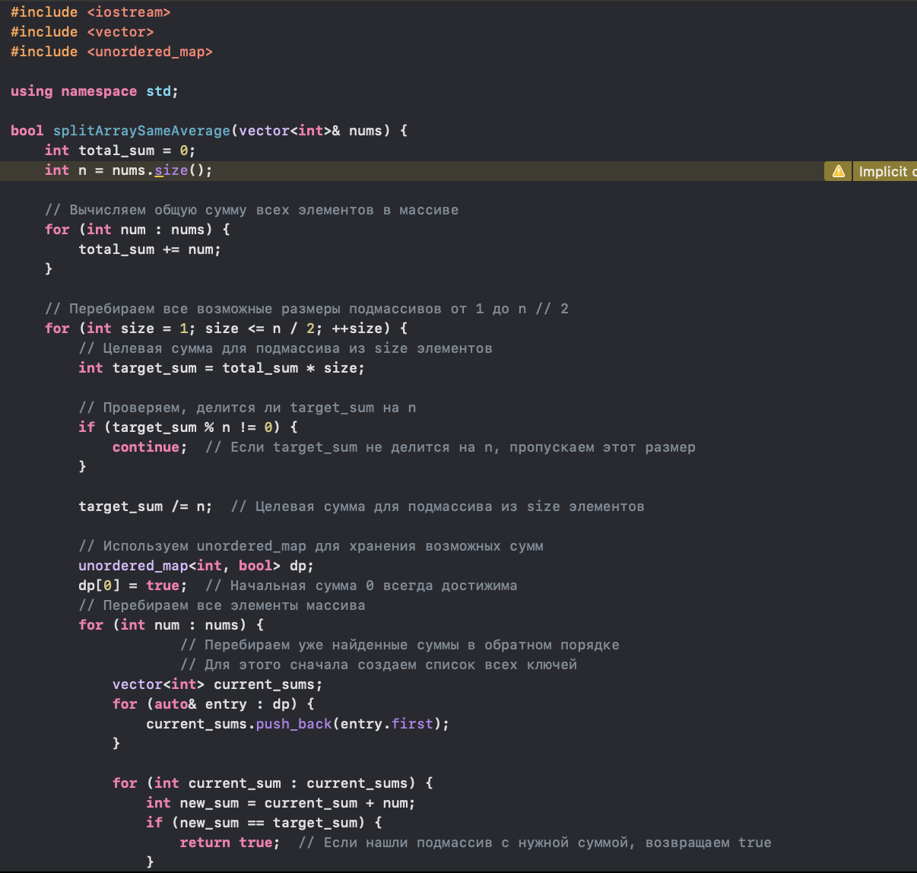

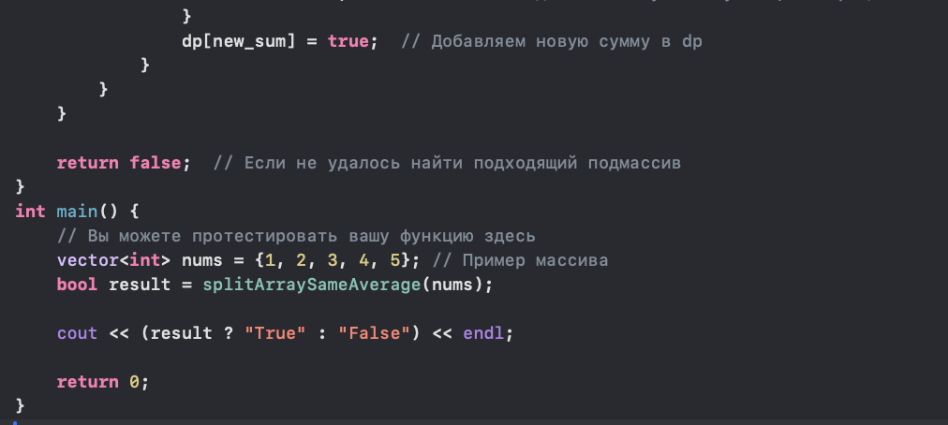

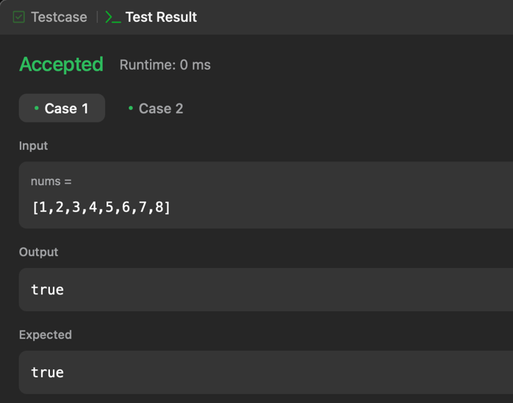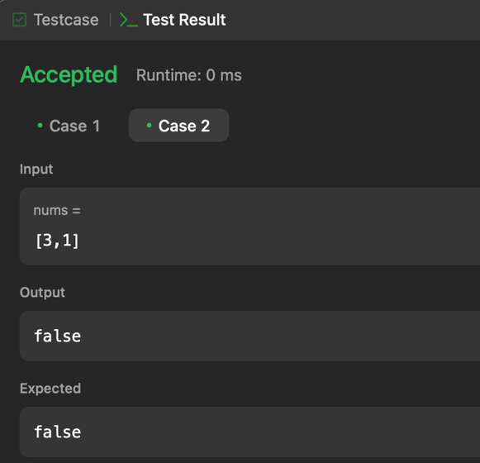 **4.Пройденные тесты**

**5. Пояснение динамического программирования**

В данной задаче используется динамическое программирование, потому что задача сводится к поиску подмножеств с определенной суммой (что является типичной задачей для DP). Использование DP позволяет эффективно вычислить все возможные суммы подмножеств и избежать повторных вычислений, тем самым ускоряя процесс поиска решения задачи.